# OpenDnsdb(dns管理系统)

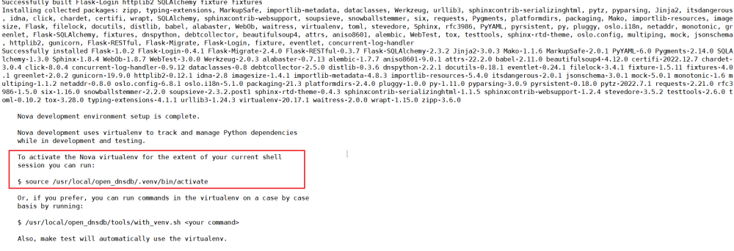

source /usr/local/open_dnsdb/.venv/bin/activate

source之后

